**PERATURAN TP PRAKTIKUM**

Peraturan Pengerjaan:

1. Studi kasus dikerjakan secara individu.

2. Jawaban tidak boleh sama dengan setiap individu.

3. Dikumpulkan paling lambat pada hari Minggu, 30 Oktober 2022 pukul 21:30 WIB 4. Hasil pengerjaan di-push ke repository di Github setiap individu. 5. Format nama file pdf :

SS MODULX NAMAPENDEK NIM

Contoh : SS MODUL1 JOEL 1202190000

6. Format nama repository:

WAD2022 NAMAPENDEK NIM

Contoh: WAD2022 JOEL 1202190000

7. Format nama project:

MODULX NAMAPENDEK

Contoh: MODUL1 JOEL

8. Segala bentuk pelanggaran akan mendapatkan sanksi.

9. Jika ada perubahan peraturan dan sanksi akan diinformasikan kembali.

**Studi Kasus**

EAD Rent Car merupakan jasa penyewaan mobil yang menyediakan berbagai mobil. IT Manager EAD Rent Car ingin mempermudah proses booking persewaan mobil sehingga dapat dilakukan pemesanan penyewaan mobil melalui web. Anda sebagai developer diminta untuk mengembangkan web dengan fitur sebagai berikut:

1. Terdapat 3 halaman yaitu: Home, Booking, dan My Booking. Di setiap halaman diberikan footer yang berisi “namapendek_nim” (Contoh: asep_1202200000).

2. Pada Home, user dapat memilih jenis mobil yang diinginkan.

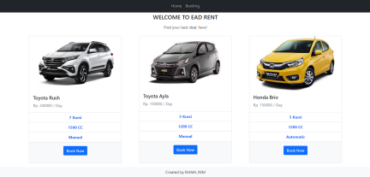

3. Pada Booking, user mengisi data diri dan dapat memilih jenis mobil jika tidak memilih jenis mobil pada halaman home.

Tampilan jika langsung memilih menu booking:

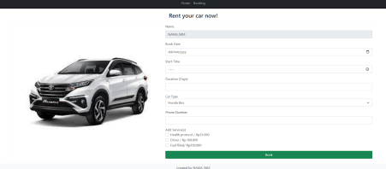

Jika memilih book now dari home, maka gambar yang ditampilkan pada menu booking akan sesuai dengan jenis mobil. Form nama menggunakan attribute readonly dan value defaultnya adalah namapendek_nim. Untuk nama pemesan tidak bisa diubah. Service yang ditambahkan memiliki harga yang berbeda-beda.

4. Pada my booking, menampilkan data yang telah diisi oleh user. Total price akan dihitung berdasarkan durasi penyewaan mobil dan penambahan layanan. Booking Number akan otomatis dibuat secara acak ketika penyewa menyewa mobil. Waktu selesai didapatkan dengan menambahkan waktu awal sewa dan waktu awal sewa dengan durasi penyewaan. Jika tidak menambahkan service maka daftar Service akan menampilkan “no service”.

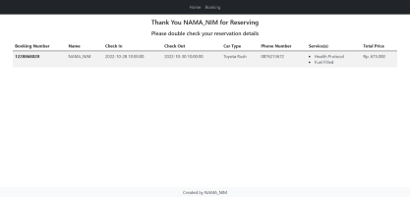

**Petunjuk:**

1. Gunakan rand() untuk angka acak.

2. Gunakan date() untuk memformat tanggal.

3. Gunakan strtotime() untuk membantu penjumlahan waktu.

**Penilaian:**

1. Fungsionalitas web: 65 poin

2. Kesesuaian tampilan: 15 Poin

3. Kerapian kode : 20 Poin

**Nama file**

Penamaan file : Nama pendek_<nama halaman>.php Contoh : Karisma_home.php